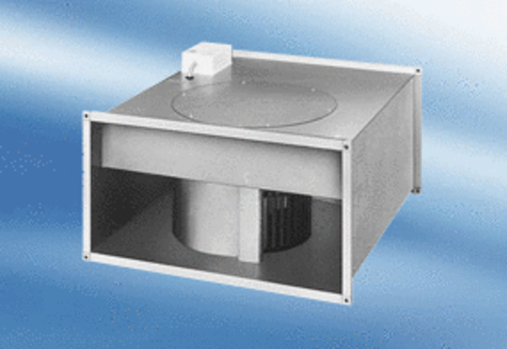Kanálový ventilátor DPK 31/4 AObsah dodávky: 1 kusSortiment:
Typové číslo: 0086.0637Výrobce: MAICO

